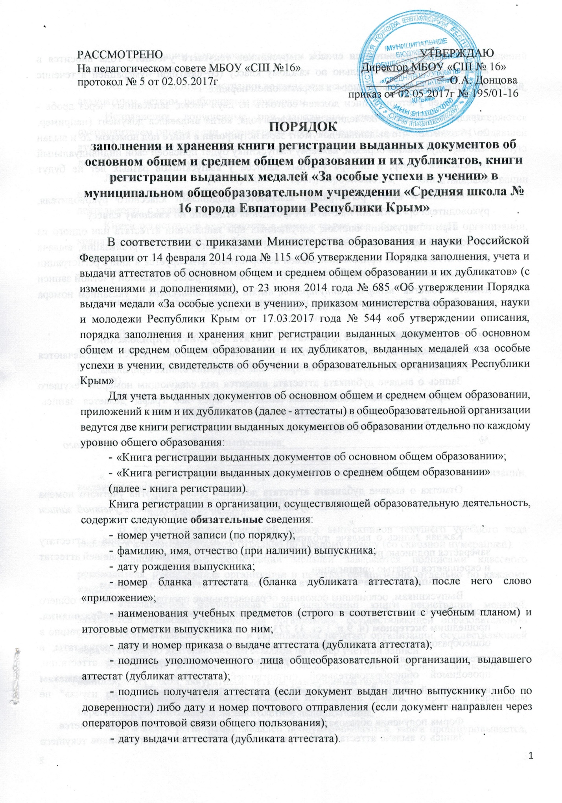
РАССМОТРЕНО УТВЕРЖДАЮ
На педагогическом совете МБОУ «СШ №16» Директор МБОУ «СШ № 16»
протокол № 5 от 02.05.2017г __________ О.А. Донцова
приказ от02.05.2017г № 195/01-16

ПОРЯДОК
заполнения и хранения книги регистрации выданных документов об основном общем и среднем общем образовании и их дубликатов, книги регистрации выданных медалей «За особые успехи в учении» в муниципальном общеобразовательном учреждении «Средняя школа № 16 города Евпатории Республики Крым»

В соответствии с приказами Министерства образования и науки Российской Федерации от 14 февраля 2014 года № 115 «Об утверждении Порядка заполнения, учета и выдачи аттестатов об основном общем и среднем общем образовании и их дубликатов» (с изменениями и дополнениями), от 23 июня 2014 года № 685 «Об утверждении Порядка выдачи медали «За особые успехи в учении», приказом министерства образования, науки и молодежи Республики Крым от 17.03.2017 года № 544 «об утверждении описания, порядка заполнения и хранения книг регистрации выданных документов об основном общем и среднем общем образовании и их дубликатов, выданных медалей «за особые успехи в учении, свидетельств об обучении в образовательных организациях Республики Крым»
Для учета выданных документов об основном общем и среднем общем образовании, приложений к ним и их дубликатов (далее - аттестаты) в общеобразовательной организации ведутся две книги регистрации выданных документов об образовании отдельно по каждому уровню общего образования:
- «Книга регистрации выданных документов об основном общем образовании»;
- «Книга регистрации выданных документов о среднем общем образовании»
(далее - книга регистрации).
Книга регистрации в организации, осуществляющей образовательную деятельность, содержит следующие обязательные сведения:
- номер учетной записи (по порядку);
- фамилию, имя, отчество (при наличии) выпускника;
- дату рождения выпускника;
- номер бланка аттестата (бланка дубликата аттестата), после него слово «приложение»;
- наименования учебных предметов (строго в соответствии с учебным планом) и итоговые отметки выпускника по ним;
- дату и номер приказа о выдаче аттестата (дубликата аттестата);
- подпись уполномоченного лица общеобразовательной организации, выдавшего аттестат (дубликат аттестата);
- подпись получателя аттестата (если документ выдан лично выпускнику либо по доверенности) либо дату и номер почтового отправления (если документ направлен через операторов почтовой связи общего пользования);
- дату выдачи аттестата (дубликата аттестата).
В книгу регистрации список выпускников текущего учебного года вносится в алфавитном порядке отдельно по каждому классу (со сквозной нумерацией в течение одного года), номера бланков - в возрастающем порядке.
Номер учетной записи должен состоять из двух чисел, записанных через дробь - порядковый номер и последние две цифры года, когда выдавался документ (например, 26/16 означает, что выданный документ зарегистрирован в книге под номером 26 и выдан в 2016 году). Таким образом, каждому выпускнику будет присвоен свой индивидуальный порядковый номер, и номера учетных записей у выпускников разных лет не будут совпадать.
Записи в книге регистрации заверяются подписями классного руководителя, руководителя организации и печатью учреждения отдельно по каждому классу
При обнаружении ошибок, допущенных при заполнении аттестата или одного из приложений, в год окончания выпускником общеобразовательной организации, выдача нового аттестата или приложения взамен испорченного фиксируется в книге регистрации за новым номером учетной записи. При этом напротив ранее сделанной учетной записи делается пометка "испорчен, аннулирован, выдан новый аттестат" с указанием номера учетной записи аттестата, выданного взамен испорченного.
Записи о выдаче дубликата аттестата и дубликата приложения
При выдаче дубликата аттестата и дубликата приложения к аттестату отмечаются учетный номер записи и дата выдачи оригинала, нумерация бланка оригинала.
Запись о выдаче дубликата аттестата вносится под следующим номером текущего года. Перед внесением обязательных сведений через все графы делается запись: «Дубликат». Напротив сведений о выдаче дубликата ставится
отметка: «Выдан взамен утерянного оригинала № , выданного
числа месяца года, номер учетной записи ».
Отметка о выдаче дубликата аттестата делается также напротив учетного номера записи выдачи оригинала «Выдан дубликат аттестата, номер новой учетной записи ».
Каждая запись о выдаче дубликата аттестата, дубликата приложения к аттестату заверяется подписью руководителя общеобразовательной организации, выдавшей аттестат и скрепляется печатью организации.
Записи о выдаче аттестата и приложения к аттестату экстернам
Выпускникам, освоившим основные образовательные программы основного общего и среднего общего образования в формах семейного образования или самообразования, прошедшим экстерном (ч. 9 п. 1 ст. 33 273-ФЗ) государственную итоговую аттестацию в общеобразовательной организации и получившим удовлетворительные результаты, в аттестат выставляются отметки, полученные ими на промежуточной аттестации, проводимой общеобразовательной организацией, по всем учебным предметам инвариантной части базисного учебного плана. Записи "зачтено”, "не изучал" не допускаются.
Форма получения образования в аттестатах и приложениях к ним не указывается.
Запись о выдаче аттестатов экстернам вносится после всех выпускников текущего года под следующим порядковым номером. Перед внесением обязательных сведений делается запись: «Эктерны».
Все записи в книге регистрации должны вестись шариковой или капиллярной ручкой, аккуратным, четким, разборчивым подчерком.
Исправления, допущенные при заполнении книги регистрации, заверяются руководителем организации, осуществляющей образовательную деятельность, выдавшей аттестат, и скрепляются печатью организации, осуществляющей образовательную деятельность, со ссылкой на номер учетной записи.
Листы книги регистрации пронумеровываются, книга регистрации прошнуровывается, скрепляется печатью организации, осуществляющей образовательную деятельность, с указанием количества листов в книге регистрации.
Книги регистрации включаются в номенклатуру дел образовательной организации, хранятся как документы строгой отчетности и передаются по акту при смене руководителя организации.
Срок хранения Книги регистрации составляет 50 лет.

Заполнение и хранение книги регистрации выданных медалей «За особые успехи в учении»
Для учета выданных медалей "За особые успехи в учении" (далее - медаль) в организации, осуществляющей образовательную деятельность, ведется «Книга регистрации выданных медалей «За особые успехи в учении» (далее - книга регистрации медалей).
Книга регистрации медалей содержит следующие сведения:
- номер учетной записи (по порядку);
- фамилия, имя, отчество (при наличии) выпускника;
- дата рождения выпускника;
- дата и номер приказа о выдаче медали;
- подпись уполномоченного лица общеобразовательной организации, выдавшего медаль;
- подпись получателя медали;
- дата выдачи медали.
В книгу регистрации медалей список выпускников текущего учебного года вносится в алфавитном порядке отдельно по каждому классу (со сквозной нумерацией).
Записи в книге регистрации медалей заверяются подписями классного руководителя, руководителя организации и печатью организации, отдельно по каждому классу.
Исправления, допущенные при заполнении книги регистрации медалей, заверяются подписью руководителя организации, осуществляющей образовательную деятельность, выдавшей медаль, и скрепляются печатью организации, осуществляющей образовательную деятельность, со ссылкой на номер учетной записи.
Все записи в книге регистрации медалей должны вестись шариковой или капиллярной ручкой, аккуратным, четким, разборчивым подчерком.
Книга регистрации медалей издается из плотной бумаги, в прочном картонном переплете и рассчитывается на многолетнее использование.
Листы книги регистрации медалей пронумеровываются, книга прошнуровывается, скрепляется печатью организации, осуществляющей образовательную деятельность, с указанием количества листов в книге регистрации медалей.
Книга регистрации медалей включается в номенклатуру дел образовательной организации, хранится как документ строгой отчетности и передается по акту при смене руководителя организации.
Срок хранения Книги регистрации медалей составляет 50 лет.

